МУНИЦИПАЛЬНОЕ БЮДЖЕТНОЕ ДОШКОЛЬНОЕ ОБРАЗОВАТЕЛЬНОЕ УЧРЕЖДЕНИЕ
«ДЕТСКИЙ САД № 37 «РОСИНКА» г. ВОРКУТЫ

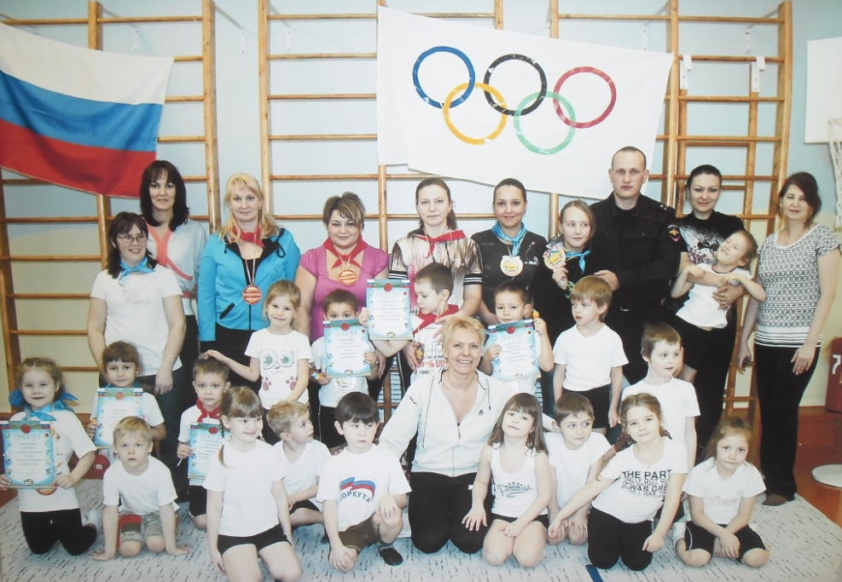

Семейная спартакиада
(старший дошкольный возраст)

Автор: инструктор по физической культуре
1 кв. категория Бида А.П.

Семейная спартакиада

Место проведения: спортивный зал
Время: 02.2015, 17.00
Продолжительность: 50 минут.
Цель: создать радостное и бодрое настроение.
Задачи:
- использовать личный пример взрослых членов семьи в физическом воспитании дошкольников;
- способствовать психологическому сближению детей и родителей, развитию положительных эмоций;
- прививать любовь к занятиям физической культурой и спорту;
- воспитывать чувство дружбы и коллективизма;
- развивать спортивные и двигательные навыки у детей;
- формировать у родителей умение организовывать и проводить досуг с детьми, использовать нестандартное оборудование для развития двигательной активности детей.
Ведущий метод проведения: соревновательный.
Участники праздника: команды по5 взрослых и 5 детей ( родители детей), дети старшей и подготовительной групп, воспитатели старшей и подготовительной групп.
Оборудование:
Российский и Олимпийский флаги;
плакат «Быстрее, выше, сильнее»;
плакат «Здоровые дети в здоровой семье»
флажки для украшения зала;
воздушные шарики по 2 на ребёнка;
½ ватмана – 2шт.( для эмблем);
2 пачки фломастеров;
лыжи детские 2 пары;
набивные мячи 4 шт.
лыжи «из бутылок» 2 пары
клюшка и шайба - 2 комплекта
мячи с шипами 2 шт.
ракетка и воздушный шар – 2шт.
табло для очков.
грамоты и медали для всех участников команд, подарки всем детям.
Предварительная работа: познакомить детей с традициями Олимпиады, с зимними и летними видами спорта.
Музыкальное сопровождение :песня «Герои спорта» исполняет ансамбль «ДоМиСолька» музыка А. Пахмутовой, слова. Н.Добронравова, песня «Родина моя» исполняет детский хор, муз. Д. Тухманова, слова Р.Рождественского, песня «Весёлая зарядка» музыка и слова А.Стихарева, музыкальная композиция «Красная армия» -Remix, на музыку С. Покрасса, матросский танец «Яблочко» музыка народная.

Ход праздника.
Спортивный зал празднично украшен флажками, флагами, растяжками.
Родители, зрители и дети подготовительной группы сидят в спортзале на скамейках. Под марш «Герои спорта» с шарами входят дети старшей группы.
Ведущий. Здравствуйте ребята, уважаемые родители и гости.
Вы уже знаете, что в 2014 году в России в городе Сочи прошли зимние Олимпийские игры. Летом 20016 в Бразилии, в городе Рио-де-Жанейро будут проходить летние Олимпийские игры. А вот наша Олимпиада не зимняя не летняя а – семейная! В ней принимают участие дети и их родители. Участники будут состязаться в силе, ловкости, смекалке, быстроте! На праздник захватите с собой смех, улыбку, удачу и желание побеждать.
Внимание, семейную Олимпиаду открывает праздничный парад.
Дети старшей группы исполняют перестроение с шарами.
(Музыкальное сопровождение песня «Родина моя»).
Ведущий. Девиз Олимпиады «Быстрее, выше, сильнее»!
А девиз нашей семейной Олимпиады - «Здоровые дети в здоровой семье».
Представляю участников семейной Олимпиады:
Команда №1.
1._________________________________________________________
2.________________________________________________________
3.________________________________________________________
4.________________________________________________________
5._________________________________________________________
Команда№2
1.________________________________________________________
2.________________________________________________________
3.________________________________________________________
4.________________________________________________________
5._________________________________________________________

Ведущий. А теперь пришло время представить судейскую коллегию, которая не строго, но справедливо будет судить наши соревнования (родители, дети которых не принимают участие)
1.
2.
3.
Каждое задание оценивается по 2 очка, можно добавлять очки: за волю к победе, за красоту движений, за чёткое выполнение правил и т. д.

Ведущий.
Все участники здоровы?
Бегать и играть готовы?
Ну, тогда подтянись,
Не зевай и не ленись,
На разминку становись!

Все дети и родители участники под музыку выполняют комплекс ритмической гимнастики. (Музыкальное сопровождение песня «Весёлая зарядка»)
Ведущий. Первое задание - придумать название и нарисовать эмблему команды. Всё необходимое вы найдёте у мольбертов.

Задание 1. Придумай название и эмблему.

Слово судейской коллегии.
Ведущий. Королевой зимних олимпийских игр считаются лыжные гонки, а летних игр – лёгкая атлетика. Мы совместили эти виды спорта.

Задание 2. Лыжные гонки и бег с препятствиями
Ребёнок на лыжах пробегает этап до стойки, снимает лыжи, возвращается бегом. Передаёт эстафету взрослому, который бежит перепрыгивая через препятствия (набивные мячи).

Ведущий. Участники могут присесть и отдохнуть, а болельщикам предлагаю назвать любые виды олимпийского спорта и зимние и летние.
Лыжный спорт, биатлон, лыжное двоеборие, прыжки с трамплина, фристайл, сноуборд, слалом,
Фигурное катание, хоккей, конькобежный спорт, шор – трек,
Кёрлинг, Санный спорт, скелетон, бобслей.
Легкая атлетика: бег, бег с препятствиями, марафон, прыжки в длину, в высоту, метание копья, молота, диска.
Плаванье, водное поло, синхронное плаванье, прыжки с вышки.
Футбол, баскетбол, волейбол.
Велогонки. Бокс. Борьба . ит.д.

Ведущий. Всем спасибо. Слово судейской коллегии.
Продолжаем соревнования.

Задание 3. Хоккей – баскетбол.

Дети ведут шайбу клюшкой между предметами змейкой до ориентира, назад возвращаются бегом по прямой. Взрослые ведут или отбывают мяч от пола двумя руками то же змейкой, назад бегут по прямой

Ведущий. Пока участники отдыхают. Предлагаю вам ребятки, отгадать мои загадки:
Два берёзовых коня по снегам несут меня,
Кони эти рыжи, а зову их …(лыжи)
Ясным утром вдоль дороги на траве блестит роса.
По дороге едут ноги и бегут два колеса.
У загадки есть ответ, это мой … (велосипед)
Каждый вечер я иду рисовать круги на льду,
Только не карандашами, а блестящими ….(коньками)
Загадка эта не легка.
Пишусь всегда через два «К».
Мяч и шайбу клюшкой бей,
И называюсь я ….. (хоккей )
Зелёный луг, сто скамеек вокруг.
От ворот до ворот, бойко бегает народ.
На воротах этих рыбацкие сети…. (Футбол)
Ведущий. Молодцы, болельщики! Слово судейской коллегии.

Задание 4. Биатлон - Бадминтон
Дети на лыжах пробегают до линии стрельбы, берут мешочек с песком и забрасывают в корзину, бегут назад.
Взрослые ракеткой ведут воздушный шар, до корзины, забрасывают его в корзину и бегут назад.
Ведущий. А теперь, пока участники отдыхают, дети подготовительной группы исполнят спортивную композицию на степ- досках, матросский танец «Яблочко».
Дети исполняют композицию на степ-досках.
(Музыкальное сопровождение «Яблочко»)
Ведущий. Слово судейской коллегии.

Задание 5. Интеллектуальный конкурс
А этот конкурс поможет нам понять, какая команда лучше всего ориентируется в спортивных вопросах. Каждой команде будут заданы вопросы
(Вопросы задаются по одному каждой команде)
Вопросы для первой команды
1.Начало пути к финишу. (Старт.)
2.Чего не надо, если есть сила? (Ума.)
3.Боксерский корт. (Ринг.)
4.Спортивный снаряд для перетягивания. (Канат.)
5.Мяч вне игры. (Аут.)
6.Игра с мячом-дыней. (Регби.)
7.Танцор на льду. (Фигурист.)
8.Летающий участник бадминтона. (Воланчик.)
9.Как часто проводятся Олимпийские игры? (Один раз в четыре года.)
10.В какой игре пользуются самым легким мячом? (Настольном теннисе.)
Вопросы для второй команды
1.Инструмент спортивного судьи. (Свисток.)
2.Боксёрская трехминутка. (Раунд.)
3.«Бородатый» спортивный снаряд. (Козёл.)
4.Бейсбольная ударница. (Бита.)
5.Спортсмен, который ходит сидя. (Шахматист.)
6.Её просят лыжники. (Лыжню.)
7.В какой игре используются мяч наибольшей величины (Баскетбол.)
8. Предки кроссовок. (Кеды.)
9. Передача мяча в игре. (Пас.)
10. Ее должен взять прыгун. (Высоту.)
Ведущий. Команды отлично справились с заданием.

Задание 6. Кёрлинг - боулинг

Один участник – взрослый на линии расставляет кегли, на расстоянии 3 метра 4 участника становятся друг, за другом широко расставив ноги. Пятый участник должен прокатить мяч между ног и сбить кегли. В конкурсе принимают участие по 4 человека, защитывается три лучших результата.

Ведущий. Пока судейская коллегия подсчитывает результаты, ребята исполнят спортивную композицию «Красная Армия».
Дети старшей и подготовительной групп исполняют спортивную композицию
(музыкальное сопровождение «Красная Армия»)

Ведущий. Вот и закончился наша «Семейная Олимпиада».
Сегодня вы были ловкими и смелыми,
сильными и умелыми, быстрыми и весёлыми, дружными и задорными.
А кто же победил? Сегодня проигравших нет! Сегодня каждый из вас одержал победу! А ещё получили заряд бодрости и массу положительных эмоций.
Внимание, участники, на заключительный парад становись!

Участники строятся.
Слово судейской коллегии.
Участники праздника награждаются грамотами, медалями, подарками.

Ведущий. Всем спасибо за внимание,
За задор и звонкий смех.
За огонь соревнования,
Обеспечивший успех!
Пусть вам этот праздник запомнится,
Пусть болезни пройдут стороной.
Пусть все желания исполнятся.
А физкультура станет родной!

Внимание на заключительный круг почета напра-во, шагом марш!
Участники совершают круг почета (музыкальное сопровождение «Герои спорта»)

Желаем всем крепкого здоровья и успехов!
До новых встреч!

